Etude de cas du champ à l’assiette : le cas de la tomate

À nos cerveaux

L’article de journal sur la tomate nous a montré le trajet d’un produit agricole du champ à l’assiette.
Place dans le schéma ci-dessous les grandes étapes que suit la tomate avec les mots suivants :
Consommation / Transformation (emballage...) / Production / Commercialisation / Transport / Transport
ESPAGNE | ALLEMAGNE, ANGLETERRE, FRANCE..
D’une « mer de plastique » à Almeria, près de Malaga…. | … aux étals de nos supermarchés et à nos assiettes.
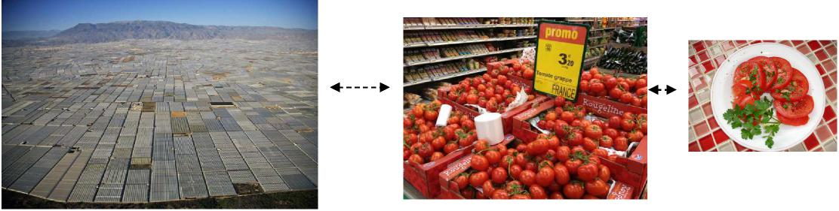
Photos : Yann Arthus Bertrand / Le web conso / Blog « entre amis et voisins »
Consommation
Transformation

Commercialisation
Production

Transport
Transport

0 …………………………………………………….…………………………………………….. 3 000 km
Champ……………………………..Intermédiaires nombreux………………………………Assiette
Connais-tu d’autres circuits qu’empruntent les produits agricoles ? Tous les produits parcourent-ils 3000 kilomètres entre le champ et l’assiette ? Tous les produits passent- ils entre les mains d’autant d’intermédiaires ? …………………………………………………………………………………………………………………………………………………………………………………………………………………………………………………………………………………………………………………………………………………………………………………………………………………………………………………………………………

Qu’avons-nous retenu ?

…………………………………………………………………………………………………………………………………………………………………………………………………………………………………………………………………………………………………………………………………………………………………………………………………………………………………………………………………………

À nos cerveaux : Qu’est-ce qu’un circuit court ?
Un circuit court est un mode de commercialisation des produits agricoles qui s'exerce soit par la vente directe du producteur au consommateur, soit par la vente indirecte à condition qu'il n'y ait qu'un seul intermédiaire entre l’exploitant et le consommateur. (Définition du Ministère de l’agriculture)
Place dans les schémas ci-dessous les mots suivants selon le type de commercialisation évoqué :
Consommation, Production, Transport
Schéma du circuit | Type de circuits
0 km
Champ Assiette

0 km……………………………………….quelques kilomètres
Champ…………..Pas d’intermédiaire……………….Assiette

0……………………………………………………………………80 km
Champ...……Pas d’intermédiaire ou un intermédiaire…..Assiette

Et toi ? Où se fournit ta famille en produits frais ? ……………………………………………………………………………………………………………………………
Est-ce plutôt un circuit court ou un circuit long d’après toi ? ……………………………………………………………………………………………………………………………

On aurait pu appeler cette activité « Du local au global, pourquoi manger local ? » À ton avis, quelles sont les différentes conséquences des circuits courts ou longs sur :
- l’environnement ?

………………………………………………………………………………………………………………………………………………………………………………………………………………………………………………………………………………………………………………………………………………………………………………………………………………………………………………………………………
- les prix des produits ? [L’économique]

…………………………………………………………………………………………………………………………………………………………………………………………………………………………………………………………………………………………………………………………………………………………………………………………………………………………………………………………………………
- la qualité des produits et leur goût ?

…………………………………………………………………………………………………………………………………………………………………………………………………………………………………………………………………………………………………………………………………………………………………………………………………………………………………………………………………………
- les relations entre les producteurs et les consommateurs ? [le social]

…………………………………………………………………………………………………………………………………………………………………………………………………………………………………………………………………………………………………………………………………………………………………………………………………………………………………………………………………………
- Quel est le circuit le plus rentable pour les producteurs ?

…………………………………………………………………………………………………………………………………………………………………………………………………………………………………………………………………………………………………………………………………………………………………………………………………………………………………………………………………………

Qu’avons-nous retenu ?

…………………………………………………………………………………………………………………………………………………………………………………………………………………………………………………………………………………………………………………………………………………………………………………………………………………………………………………………………………

Pour aller plus loin

